py5eg

De: | Atilano de Oms Sobrinho
Enviado em: | sexta-feira, 24 de fevereiro de 2023 10:46
Para: | py5eg
Categorias: | Categoria Laranja

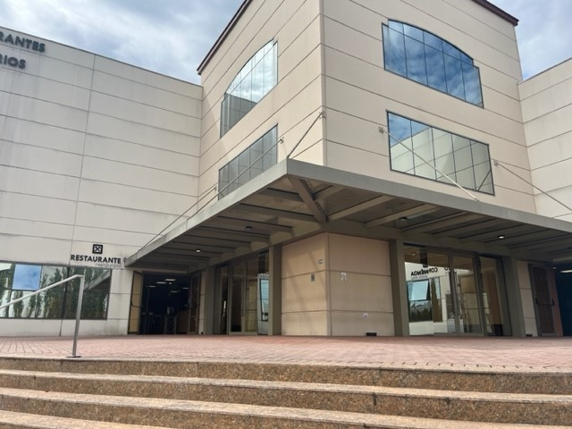
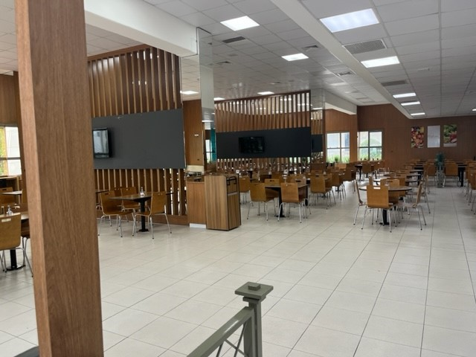
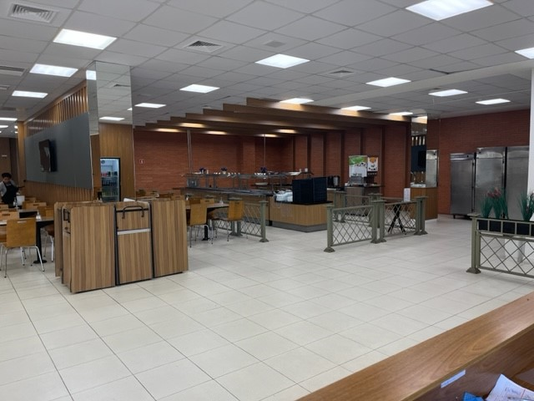
RESTAURANTE PRINCIPAL 200 PESSOAS

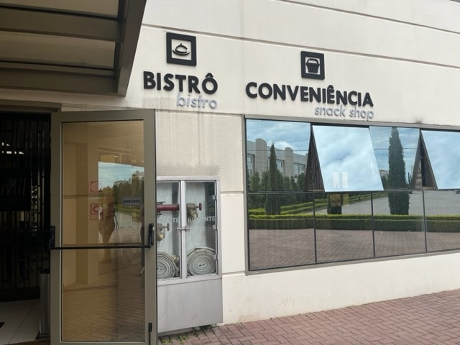
RESTAURANTE MAIS SOFISTICADO 50 PESSOAS
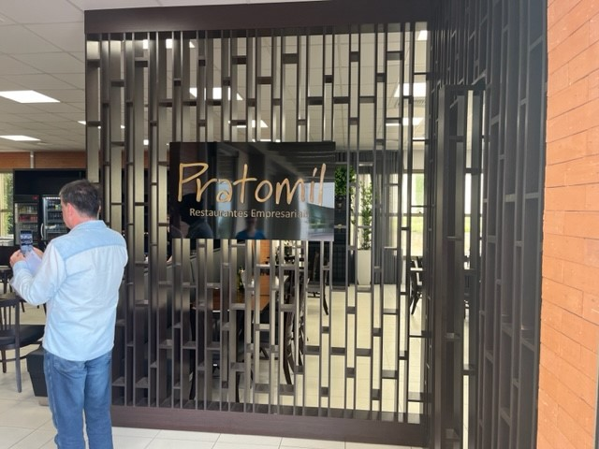
BISTRO
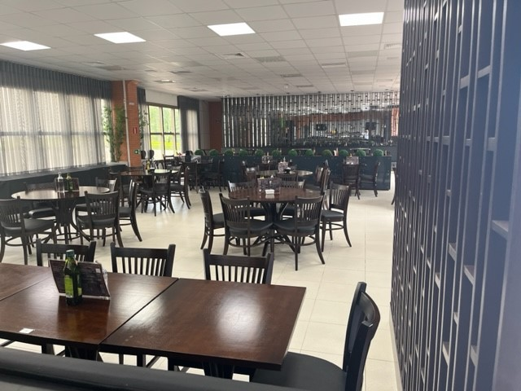
INTERIOR DO BISTRO
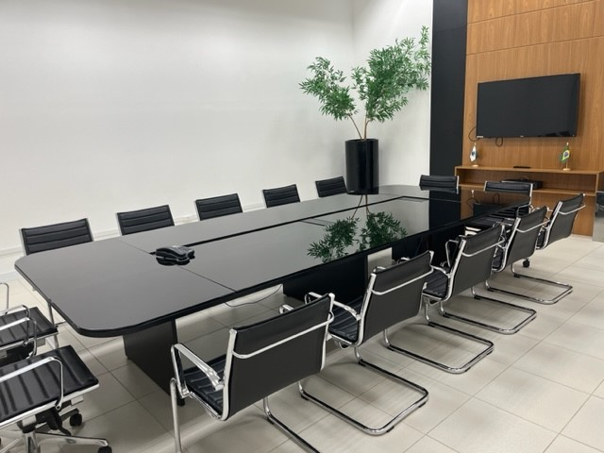
SALA 3 APRESENTAÇÕES 30 PESSOAS

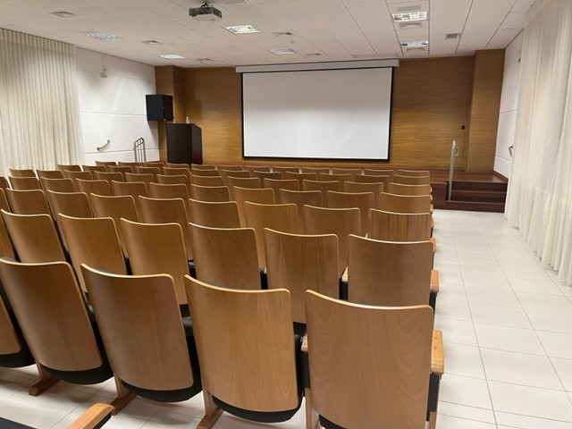
SALA 1 APRESENTAÇÕES 70 PESSOAS
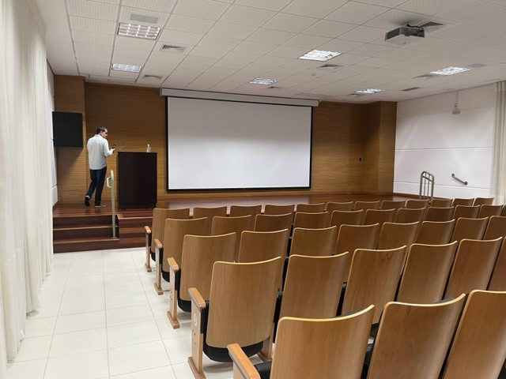
SALA 1 APRESENTAÇÕES 70 PESSOAS
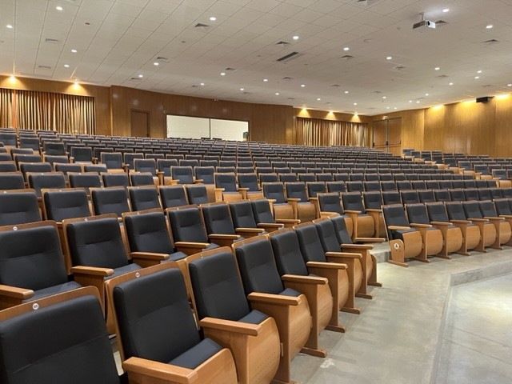
ANFITEATRO PLENARIAS 440 PESSOAS
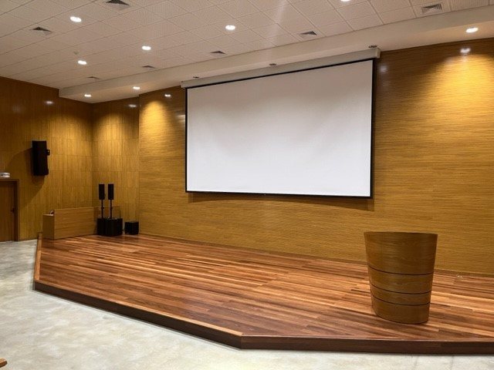
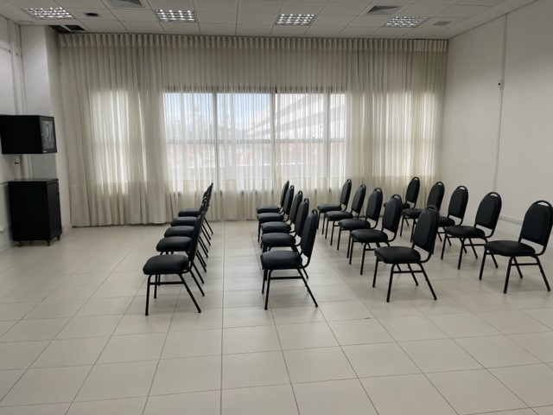
SALA 2 APRESENTAÇÕES – 35 PESSOAS
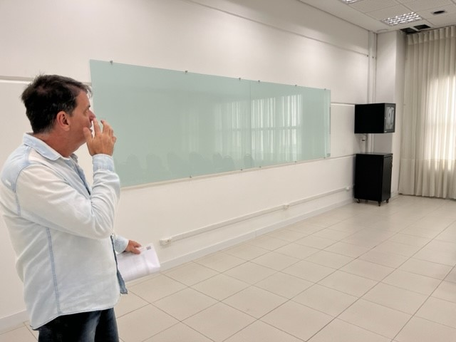
SALA 2 APRESENTAÇÕES
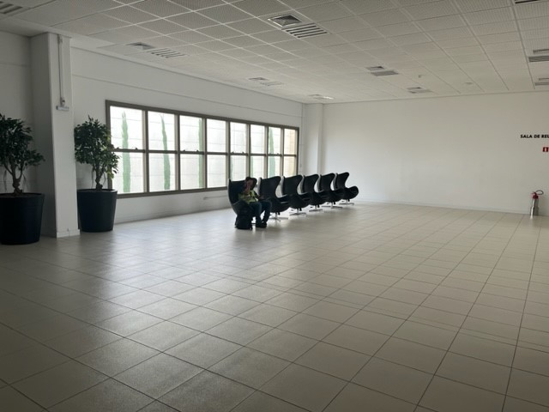
SALÃO PARA EXPOSIÇÃO EQUIPAMENTOS

Enviado do meu iPhone

